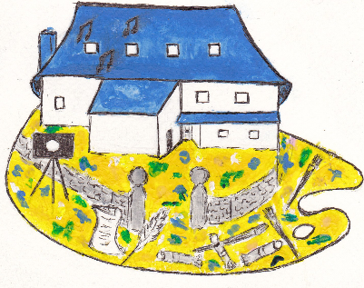

Bulletin d’inscription
Concours 2022

Freix'Arts et Patrimoine

à retourner avant le lundi 24 octobre 2022
à l’adresse suivante :
MAIRIE
8 Rue des Forges
15310 FREIX-ANGLARDS
Concours entièrement gratuit et ouvert à TOUS !
(avec de nombreux prix)
Je m'inscris au concours (merci de cocher la ou les cases correspondantes – possibilité de s’inscrire pour les trois), organisé par Freix’Arts et Patrimoine et la Commune de Freix Anglards. Je déclare avoir pris connaissance du règlement et en accepte toutes les conditions.
Toutes les œuvres seront exposées à la Salle des Fêtes ou à la salle culturelle de Freix-Anglards du Samedi 12 Novembre 2022 au Dimanche 13 Novembre 2022.

- Concours photo 2022

- Concours poésie 2022

- Concours peinture ou dessin 2022

Les 3 concours sur le même thème « L’Eau dans tous ses états »

Nom : Prénom :
Date de naissance :
Adresse :
Code postal : Commune :
Téléphone :
E-mail :
Signature du candidat – Parent/Tuteur (pour les mineurs)

